国家税务总局南宁市税务局第四稽查局
税务事项通知书
南市税四稽通〔2026〕95号
南宁市星达优商务信息咨询服务有限公司（纳税人识别号91450108MA5PRXY88P）及股东王*柳(身份证号4509***********772)、黄*科(身份证号4527***********99):
事由：我局对你公司2020年1月1日至2021年12月31日期间涉税情况进行检查，现将发现的违法事实和依据告知你公司及股东。
依据：《税务稽查案件办理程序规定》第三十五条规定
通知内容：
一、违法事实、依据
（一）你公司向山东***有限公司开具增值税普通发票情况
你公司2020年10月28日至 2021年7月29日向山东***有限公司开具增值税普通发票共86份，总金额7,564,356.33元，税额75,643.67 元，价税合计7,640,000 元。货物名称为*现代服务*推广服务费。
（二）你公司并无实际经营，是代理商控制的用于给前述山东***有限公司开票的空壳公司
1.你公司为前述公司省代理成立的推广服务公司
2.你公司开具给前述公司的增值税专用发票并无实际业务
综上，你公司并无实际经营，向下游开具的增值税专用发票无与其开票规模所应具有的人员雇佣、费用发生。你公司向前述公司开具增值税普通发票86份，总金额7,564,356.33元，税额75,643.67 元，价税合计7,640,000 元，系在没有真实交易的情况下，为他人开具的增值税普通发票。
二、告知事项
（一）根据《中华人民共和国行政处罚法》第二十七条规定，当事人有下列情形之一的，应当依法从轻或者减轻行政处罚：
1、主动消除或者减轻违法行为危害后果的；
2、受他人胁迫有违法行为的；
3、配合行政机关查处违法行为有立功表现的；
4、其他依法从轻或者减轻行政处罚的。
违法行为轻微并及时纠正，没有造成危害后果的，不予行政处罚。
（二）根据《中华人民共和国税收征收管理法》第三十二条、《中华人民共和国税收征收管理法实施细则》第七十五条的规定，纳税人未按照规定期限缴纳税款的，从滞纳税款之日起，按日加收滞纳税款万分之五的滞纳金，加收滞纳金的起止时间为法律、行政法规规定或者税务机关依照法律、行政法规的规定确定的税款缴纳期限届满次日起至税款实际缴纳或者解缴税款之日止。
以上告知事项中的数据和违法事实请认真核实，并于二0二六年六月五日前向我局作书面说明，并提供有关资料，配合税务机关查处工作，主动消除违法行为，争取从轻或减轻行政处罚。
扫一扫“码上监督”二维码开展监督
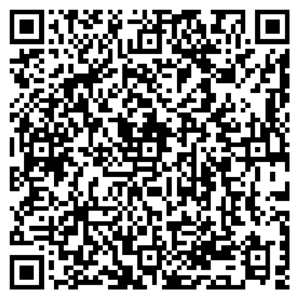
二0二六年六月一日

